**TRƯỜNG ĐẠI HỌC CÔNG NGHỆ SÀI GÒN**

**KHOA CÔNG NGHỆ THÔNG TIN**

---oOo---



**ĐỒ ÁN CHUYÊN NGÀNH**

*Tên đề tài:*

Xây dựng web quản lý sách

Giáo viên hướng dẫn: **ThS. Trần Văn Hùng**

Sinh viên thực hiện:

1. Nguyễn Đỗ Minh Nhất – DH51803070 – D18_TH09

2. Lê Nguyễn Tất Thắng – DH5183559 – D18_TH09

**Ngày 2 Tháng 1 Năm 2022 – Hồ Chí Minh**

**MỤC LỤC**

Chương 1. GIỚI THIỆU 1

1.1. Đặt vấn đề 1

1.1.1. Bối cảnh 1

1.1.2. Công nghệ sử dụng 1

1.2. Mục tiêu 1

1.3. Đối tượng sử dụng 1

Chương 2. MÔ TẢ NGHIỆP VỤ 2

2.1. Về phần trang bán sách (Front-end): 2

2.2. Về phần trang quản lý sách (Back-end): 2

2.3. Hiện trạng 3

Chương 3. GIẢI PHÁP ĐỀ XUẤT 4

3.1. Kiến trúc tổng thể. 4

3.2. Giải pháp công nghệ 4

3.3. Sơ đồ chức năng. 5

3.4. Sơ đồ use-case tổng quát 6

3.5. Sơ đồ ER 6

3.6. Sơ đồ logic dữ liệu (mô hình quan hệ) 7

Chương 4. THÀNH PHẦN DỮ LIỆU 8

4.1. Mô tả các loại thực thể/lớp 8

4.2. Mô tả các bảng dữ liệu 11

Chương 5. GIAO DIỆN CÁC THÀNH PHẦN 14

5.1. Phần USER (Front-end) 14

5.1.1. Header – Tiêu đề. 14

5.1.2. Footer 14

5.1.3. Trang chủ user 15

5.1.4. Trang bài viết 15

5.1.5. Một số loại sách 16

5.1.6. Đánh giá và liên hệ 17

5.1.7. Đăng nhập và đăng ký 18

5.2. Phần Admin (Back-end) 21

5.2.1. Dashboard – Giao diện bảng thông tin của admin. 21

5.2.2. News – Giao diện quản lý tin tức. 21

5.2.3. Category – Giao diện quản lý danh mục 22

5.2.4. Book – Giao diện quản lý sản phẩm sách 23

5.2.5. Order – Giao diện quản lý đơn hàng 24

5.2.6. Publisher – Giao diện quản lý nhà xuất bản 24

5.2.7. User – Giao diện quản lý người dùng 25

5.2.8. Login – Giao diện đăng nhập 26

5.2.9. Logout – Giao diện đăng xuất 26

Chương 6. TỔNG KẾT 29

6.1. Các chức năng đạt được. 29

6.2. Các chức năng cần hoàn thiện. 29

# Chương 1. GIỚI THIỆU

## 1.1. Đặt vấn đề

### 1.1.1. Bối cảnh

Trong bối cảnh hiện nay, người dùng thường rất dùng website để đặt hàng nên BookstoreStu đã lập trình website bán sách để tiện cho việc khách hàng có thể mua sách trực tuyến tiện nhanh gọn hơn.

### 1.1.2. Công nghệ sử dụng

Sử dụng công nghệ lập trình Php, sublime text 3, phpmyadmin.

## 1.2. Mục tiêu

Cho mọi người biết nhiều đến website bán sách BookstoreStu, để cho mọi người sử dụng đặt sách mua sách một cách hợp lý.

## 1.3. Đối tượng sử dụng

Khách hàng có nhu cầu mua sách tại nhà cho việc tiện khỏi phải đi lại mà có thể đặt sách tại nhà.

# Chương 2. MÔ TẢ NGHIỆP VỤ

Hệ thống được phát triển dựa trên những web đã thiết kế sẵn và tự thiết kế lại giao diện cho website và những xử lý quy trình của trang web.

Hệ thống bao gồm những quy trình:

## 2.1. Về phần trang bán sách (Front-end):

Quy trình tìm kiếm

Quy trình đăng nhập

Website user: bookstorestu.xyz

Quy trình đăng ký

Quy trình thêm giỏ hàng

Quy trình xóa giỏ hàng

Quy trình Thêm hóa đơn, chi tiết hóa đơn

Quy trình sendmail cho khách hàng

## 2.2. Về phần trang quản lý sách (Back-end):

Quy trình tìm kiếm sản phẩm

Quy trình thêm, xóa, sửa sản phẩm

Quy trình đăng nhập của admin

(tên đăng nhập: minhnhat)

(email: [nhatngu120@gmail.com](mailto:nhatngu120@gmail.com))

(mật khẩu: 123456)

Website admin: bookstorestu.xyz/admin/back-end/

Quy trình tìm kiếm thể loại

Quy trình thêm, xóa, sửa thể loại

Quy trình quản lý người dùng (hiển thị)

Quy trình tìm kiếm bài viết

Quy trình thêm, xóa, sửa bài viết

Quy trình tìm kiếm nhà xuất bản

Quy trình thêm, xóa, sửa nhà xuất bản

Quy trình quản lý đơn hàng (hiển thị)

## 2.3. Hiện trạng

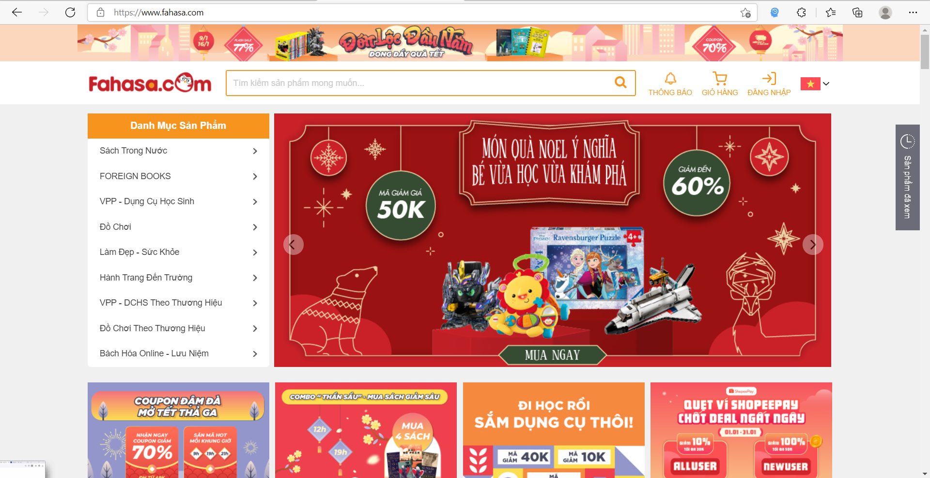

*Hình 2.1. Ảnh trang chủ Fahasa.com*

Hỗ trợ khách hàng theo dõi đơn hàng.

Hỗ trợ khách hàng kiểm tra lịch sử mua hàng bằng cách nhập số điện thoại.

Giúp khách hàng giải đáp thắc mắc trực tuyến.

Giúp khách hàng tiếc kiệm thời gian đặt hàng dễ dàng nhanh chóng

# Chương 3. GIẢI PHÁP ĐỀ XUẤT

## 3.1. Kiến trúc tổng thể.

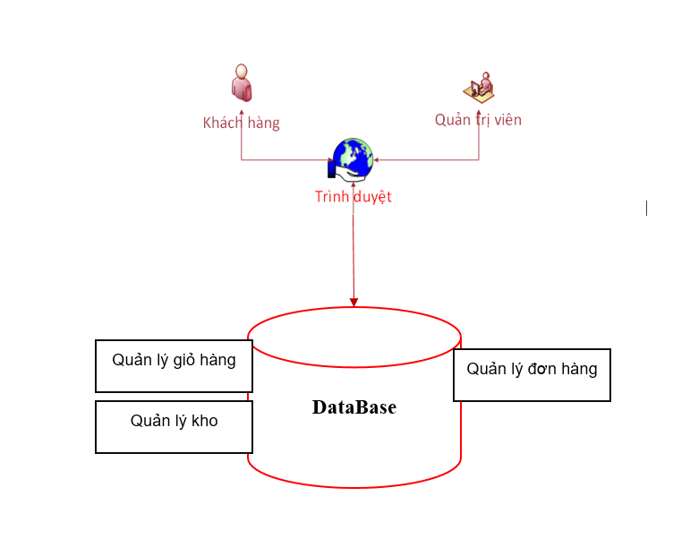

Thông tin tài khoản

Hình 3.1. Sơ đồ kiếm trúc tổng thể

## 3.2. Giải pháp công nghệ

Phần mềm sử dụng: Sublime text 3, phpMyAdmin, Wampserver64.

Database sử dụng: MySQL.

Ngôn ngữ lập trình: PHP.

Framework sử dụng: PHP.

## 3.3. Sơ đồ chức năng.

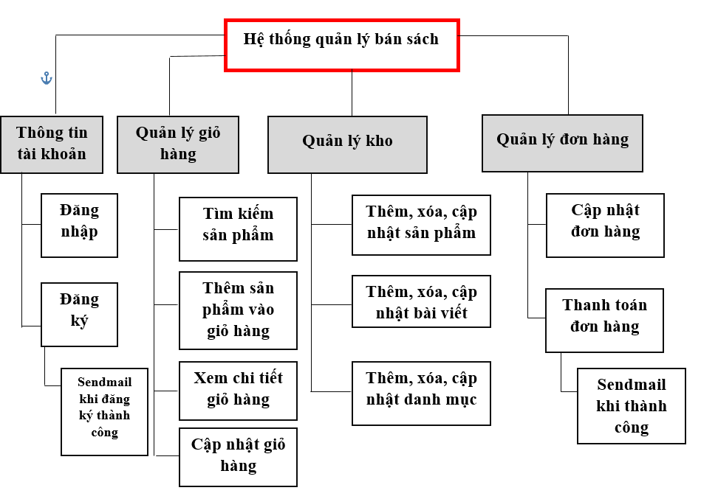

Hình 3.3. Sơ đồ chức năng.

## 3.4. Sơ đồ use-case tổng quát

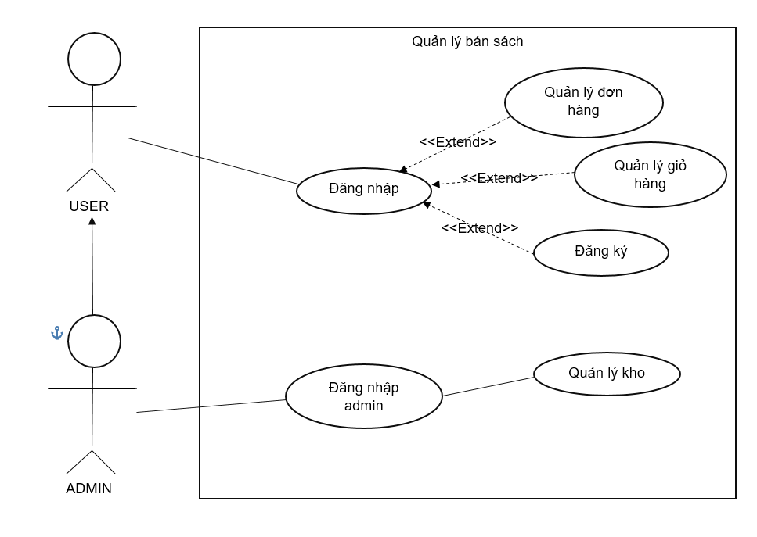

Hình 3.4. Sơ đồ use-case tổng quát

## 3.5. Sơ đồ ER

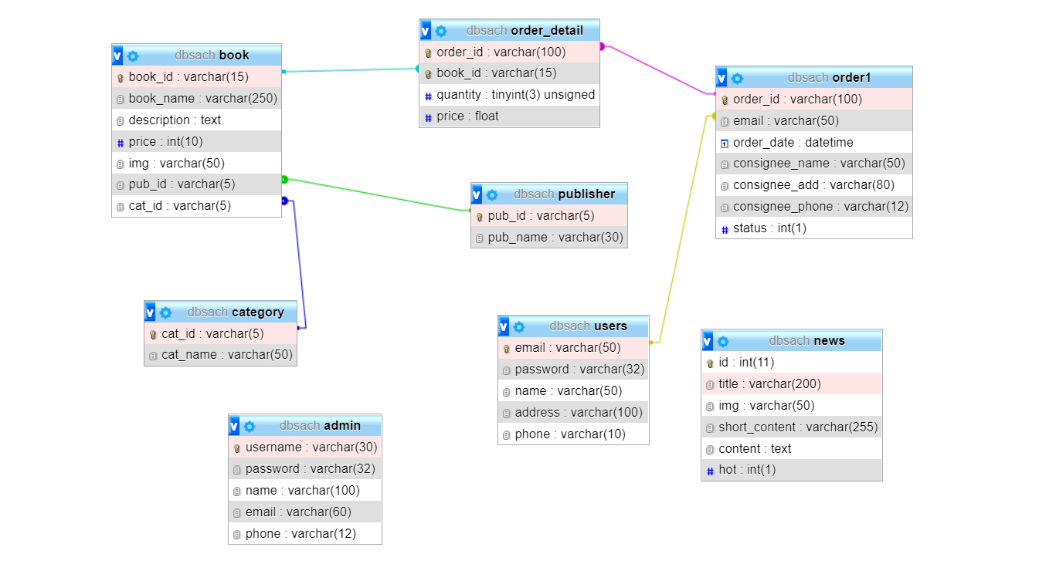

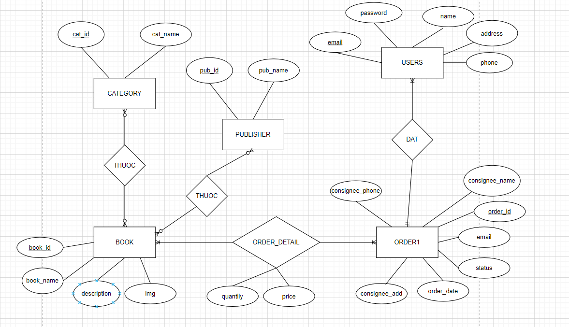

Hình 3.5. Sơ đồ ERD

## 3.6. Sơ đồ logic dữ liệu (mô hình quan hệ)

users (email, password, name, address, phone)

admin (username, password, name, email, phone)

news (id, title, img, short_content, content, hot)

category (cat_id, cat_name)

publisher (pub_id, pub_name)

book (book_id, book_name, description, price, img, pub_id, cat_id)

order1 (order_id, email, order_date, consignee_name, consignee_add, consignee_phone, status)

order_detail (order_id, book_id, quantily, price)

# Chương 4. THÀNH PHẦN DỮ LIỆU

## 4.1. Mô tả các loại thực thể/lớp

1. Loại thực thể users

| **Mô tả:** Loại thực thể Người Dùng gồm những khách hàng có giao dịch với công ty … | | | | | |
| --- | --- | --- | --- | --- | --- |
| **Thuộc tính** | **Kiểu** | **K** | **U** | **M** | **Diễn giải** |
| email | Chuỗi | x | x | x | Email khách hàng |
| password | Chuỗi |  |  | x | Mật khẩu khách hàng |
| name | Chuỗi |  |  | x | Tên khách hàng |
| address | Chuỗi |  |  | x | Địa chỉ khách hàng |
| phone | Chuỗi |  | x | x | Số điện thoại khách hàng |

1. Loại thực thể order1

| **Mô tả:** Loại thực thể Đơn hàng gồm những khách hàng có giao dịch với công ty … | | | | | |
| --- | --- | --- | --- | --- | --- |
| **Thuộc tính** | **Kiểu** | **K** | **U** | **M** | **Diễn giải** |
| order_id | Chuỗi | x | x | x | mã đơn hàng. |
| email | Chuỗi |  |  | x | Email khách hàng |
| order_date | Ngày |  |  | x | Ngày đặt hàng |
| consignee_name | Chuỗi |  |  | x | Tên người nhận |
| consignee_add | Chuỗi |  |  | x | Thêm người nhận |
| consignee_phone | Chuỗi |  |  | x | Số điện thoại người nhận |
| status | Số nguyên |  |  | x | Trạng thái đơn hàng |

1. Loại thực thể order_detail

| **Mô tả:** Loại thực thể Chi tiết đơn hàng gồm những khách hàng có giao dịch với công ty … | | | | | |
| --- | --- | --- | --- | --- | --- |
| **Thuộc tính** | **Kiểu** | **K** | **U** | **M** | **Diễn giải** |
| order_id | Chuỗi | x | x | x | Mã đơn hàng. |
| book_id | Chuỗi | x | x | x | Mã sách |
| quantity | Số nguyên |  |  | x | Số lượng |
| price | Số thực |  |  | x | Giá tiền |

1. Loại thực thể book

| **Mô tả:** Loại thực thể SÁCH gồm những khách hàng có giao dịch với công ty … | | | | | |
| --- | --- | --- | --- | --- | --- |
| **Thuộc tính** | **Kiểu** | **K** | **U** | **M** | **Diễn giải** |
| book_id | Chuỗi | x | x | x | Mã sách |
| book_name | Chuỗi |  |  | x | Tên sách |
| description | Text |  |  | x | Mô tả |
| price | Số nguyên |  |  | x | Giá bán |
| img | Chuỗi |  |  | x | Hình ảnh của sách |
| pub_id | Chuỗi |  | x | x | Mã nhà xuất bản |
| cat_id | Chuỗi |  | x | x | Mã thể loại |

1. Loại thực thể category

| **Mô tả:** Loại thực thể Thể Loại lưu trữ các loại của sách. | | | | | |
| --- | --- | --- | --- | --- | --- |
| **Thuộc tính** | **Kiểu** | **K** | **U** | **M** | **Diễn giải** |
| Cat_id | Chuỗi | x | x | x | Mã thể loại |
| Cat_name | Chuỗi |  |  | x | Tên thể loại |

1. Loại thực thể publisher

| **Mô tả:** Loại thực thể Nhà Xuất Nản lưu trữ các nhà sản phẩm của sách. | | | | | |
| --- | --- | --- | --- | --- | --- |
| **Thuộc tính** | **Kiểu** | **K** | **U** | **M** | **Diễn giải** |
| pub_id | Chuỗi | x | x | x | Mã nhà xuất bản |
| pub_name | Chuỗi |  |  | x | Tên nhà xuất bản |

* + 1. Loại thực thể news

| **Mô tả:** Loại thực thể Bài Viết lưu trữ các bài viết và trạng thái của nó. | | | | | |
| --- | --- | --- | --- | --- | --- |
| **Thuộc tính** | **Kiểu** | **K** | **U** | **M** | **Diễn giải** |
| id | Số nguyên | x | x | x | Mã bài viết |
| title | Chuỗi |  |  | x | Tiêu đề bài viết |
| Img | Chuỗi |  |  | x | Hình bài viết |
| Short_content | Chuỗi |  |  | x | Nội dung bài viết ngắn |
| Content | Chuỗi |  |  | x | Nội dung bài viết dài |
| hot | Số nguyên |  |  | x | Tin nóng |

* + 1. Loại thực thể admin

| **Mô tả:** Loại thực thể Quản lý để quản lý các loại của sản phẩm và trạng thái của nó. | | | | | |
| --- | --- | --- | --- | --- | --- |
| **Thuộc tính** | **Kiểu** | **K** | **U** | **M** | **Diễn giải** |
| username | Chuỗi | x | x | x | Tài khoản |
| Password | Chuỗi |  |  | x | Mật khẩu |
| Name | Chuỗi |  |  | x | Tên |
| Email | Chuỗi |  |  | x | Email |
| phone | Chuỗi |  |  | x | Số điện thoại |

## 4.2. Mô tả các bảng dữ liệu

1. Table users

| **Mô tả:** Lưu trữ người dùng (khách hàng hoặc admin) kèm phân quyền cho họ. | | | | | |
| --- | --- | --- | --- | --- | --- |
| **Thuộc tính** | **Kiểu** | **K** | **U** | **M** | **Diễn giải** |
| email | varchar(50) | x | x | x | Email khách hàng |
| password | varchar(32) |  |  | x | Mật khẩu khách hàng |
| name | varchar(50) |  |  | x | Tên khách hàng |
| address | varchar(100) |  |  | x | Địa chỉ khách hàng |
| phone | varchar(10) |  | x | x | Số điện thoại khách hàng |

1. Table order1

| **Mô tả:** Lưu trữ thông tin các đơn hàng. | | | | | |
| --- | --- | --- | --- | --- | --- |
| **Thuộc tính** | **Kiểu** | **K** | **U** | **M** | **Diễn giải** |
| order_id | varchar(100) | x | x | x | mã đơn hàng. |
| email | varchar(50) |  |  | x | Email khách hàng |
| order_date | datetime |  |  | x | Ngày đặt hàng |
| consignee_name | varchar(50) |  |  | x | Tên người nhận |
| consignee_add | varchar(80) |  |  | x | Thêm người nhận |
| consignee_phone | varchar(12) |  |  | x | Số điện thoại người nhận |
| status | int(1) |  |  | x | Trạng thái đơn hàng |

1. Table order_detail

| **Mô tả:** Lưu trữ thông tin chi tiết đơn hàng | | | | | |
| --- | --- | --- | --- | --- | --- |
| **Thuộc tính** | **Kiểu** | **K** | **U** | **M** | **Diễn giải** |
| order_id | varchar(100) | x | x | x | Mã đơn hàng. |
| book_id | varchar(15) |  | x | x | Mã sách |
| quantity | tinyint(3) |  |  | x | Số lượng |
| price | float |  |  | x | Giá tiền |

1. Table book

| **Mô tả:** Lưu thông tin các sản phẩm sách. | | | | | |
| --- | --- | --- | --- | --- | --- |
| **Thuộc tính** | **Kiểu** | **K** | **U** | **M** | **Diễn giải** |
| book_id | Varchar(15) | x | x | x | Mã sách |
| book_name | Varchar(250) |  |  | x | Tên sách |
| description | Text |  |  | x | Mô tả |
| price | Int(10) |  |  | x | Giá bán |
| img | Varchar(50) |  |  | x | Hình ảnh của sách |
| pub_id | Varchar(5) |  | x | x | Mã nhà xuất bản |
| cat_id | Varchar(5) |  | x | x | Mã thể loại |

1. Table category

| **Mô tả:** Lưu thông tin danh mục sản phẩm. | | | | | |
| --- | --- | --- | --- | --- | --- |
| **Thuộc tính** | **Kiểu** | **K** | **U** | **M** | **Diễn giải** |
| Cat_id | varchar(5) | x | x | x | Mã thể loại |
| Cat_name | varchar(10) |  |  | x | Tên thể loại |

1. Table publisher

| **Mô tả:** Lưu thông tin các nhà sản xuất | | | | | |
| --- | --- | --- | --- | --- | --- |
| **Thuộc tính** | **Kiểu** | **K** | **U** | **M** | **Diễn giải** |
| Pub_id | int(5) | x | x | x | Mã nhà xuất bản |
| Pub_name | char(30) |  |  | x | Tên nhà xuất bản |

1. Table news

| **Mô tả:** Lưu thông tin bài viết. | | | | | |
| --- | --- | --- | --- | --- | --- |
| **Thuộc tính** | **Kiểu** | **K** | **U** | **M** | **Diễn giải** |
| id | Int(11) | x | x | x | Mã bài viết |
| title | Varchar(200) |  |  | x | Tiêu đề bài viết |
| Img | Varchar(50) |  |  | x | Hình bài viết |
| Short_content | Varchar(255) |  |  | x | Nội dung bài viết ngắn |
| Content | Text |  |  | x | Nội dung bài viết dài |
| hot | Int(1) |  |  | x | Tin nóng |

1. Table admin

| **Mô tả:** Lưu thông tin của người quản lý | | | | | |
| --- | --- | --- | --- | --- | --- |
| **Thuộc tính** | **Kiểu** | **K** | **U** | **M** | **Diễn giải** |
| username | Varchar(30) | x | x | x | Tài khoản |
| Password | Varchar(32) |  |  | x | Mật khẩu |
| Name | Varchar(100) |  |  | x | Tên |
| Email | Varchar(60) |  |  | x | Email |
| phone | Varchar(12) |  |  | x | Số điện thoại |

# Chương 5. GIAO DIỆN CÁC THÀNH PHẦN

## 5.1. Phần USER (Front-end)

**5.1.1. Header – Tiêu đề.**

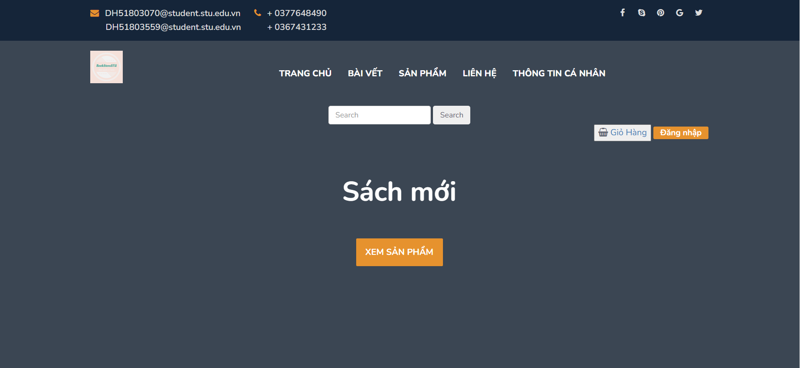

### 5.1.2. Footer

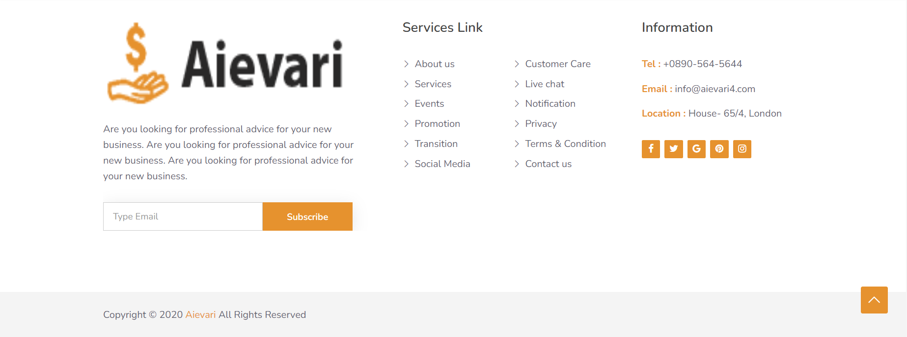

### 5.1.3. Trang chủ user

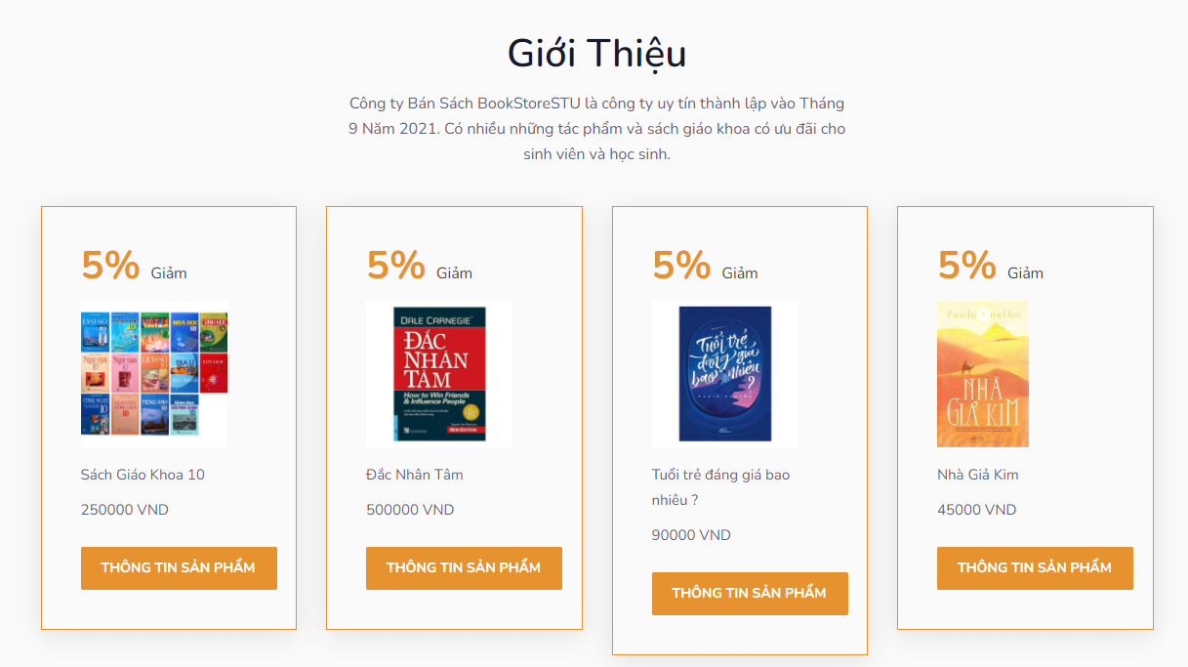

### 5.1.4. Trang bài viết

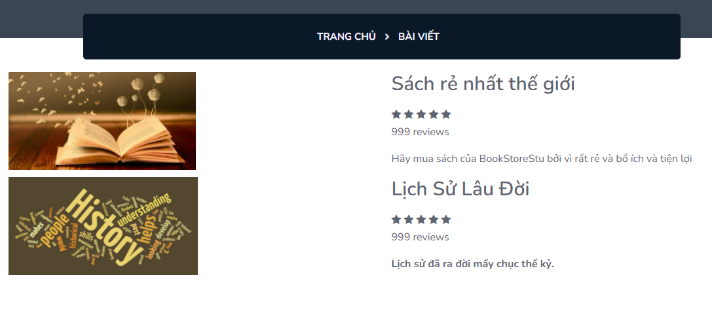

### 5.1.5. Một số loại sách

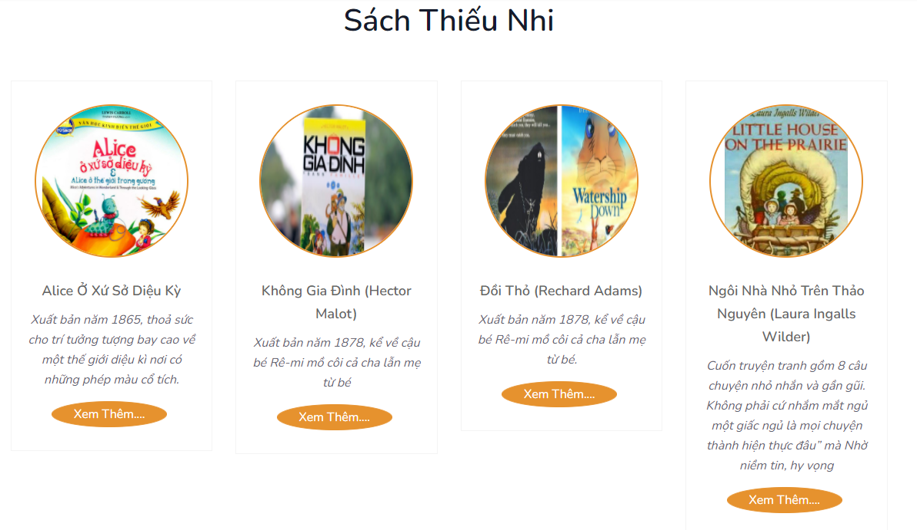

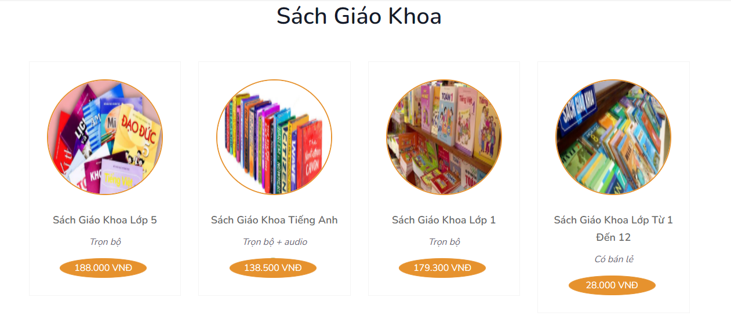

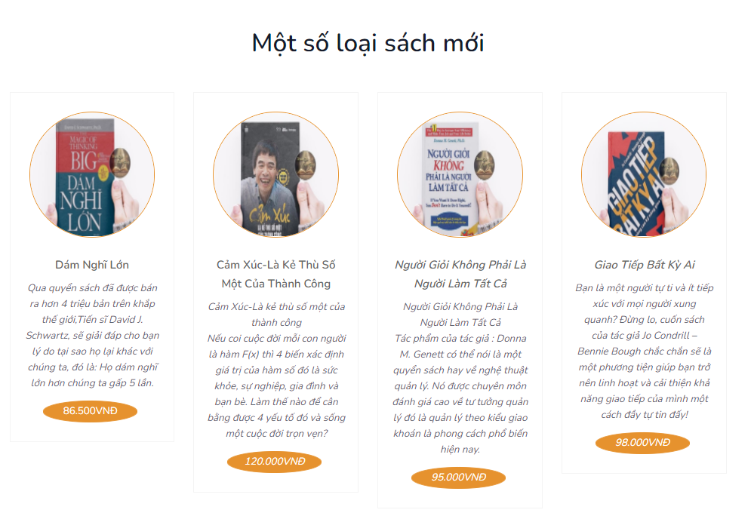

### 5.1.6. Đánh giá và liên hệ

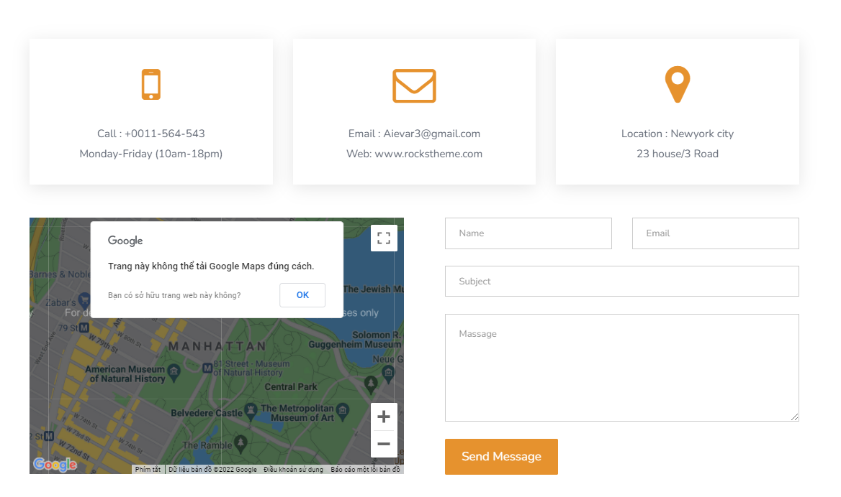

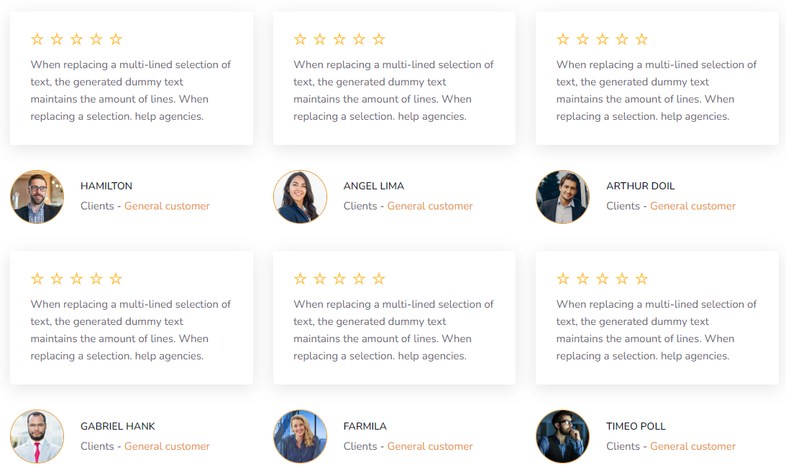

### 5.1.7. Đăng nhập và đăng ký

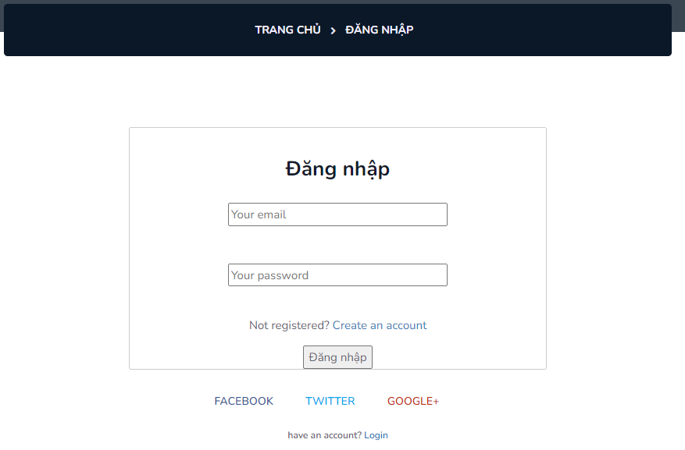

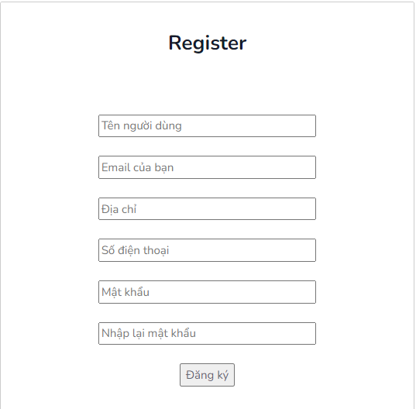

5.1.8 Thông tin cá nhân

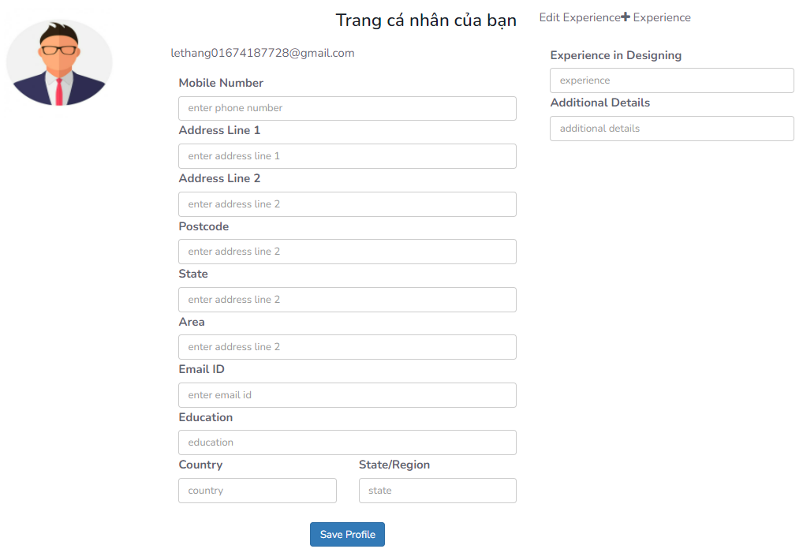

5.1.9. Chi tiết sản phẩm

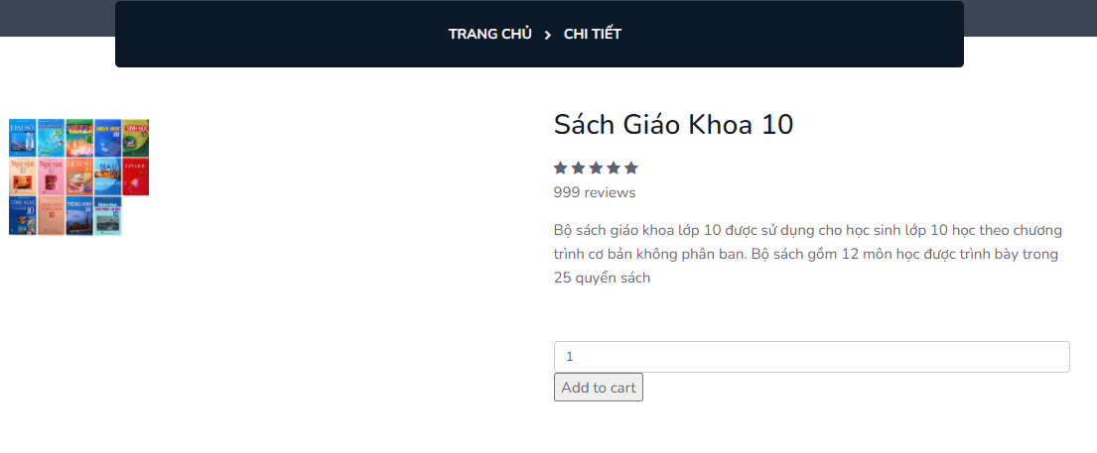

5.1.10. Giỏ hàng

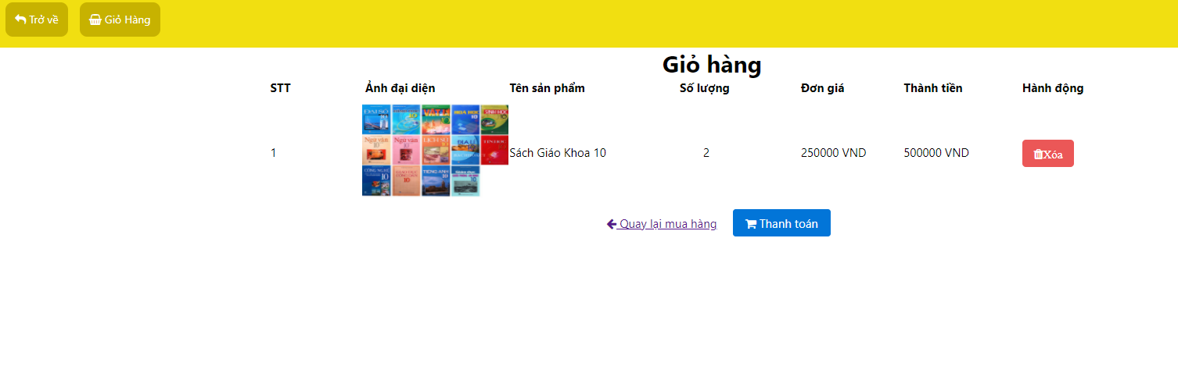

## 5.2. Phần Admin (Back-end)

### 5.2.1. Dashboard – Giao diện bảng thông tin của admin.

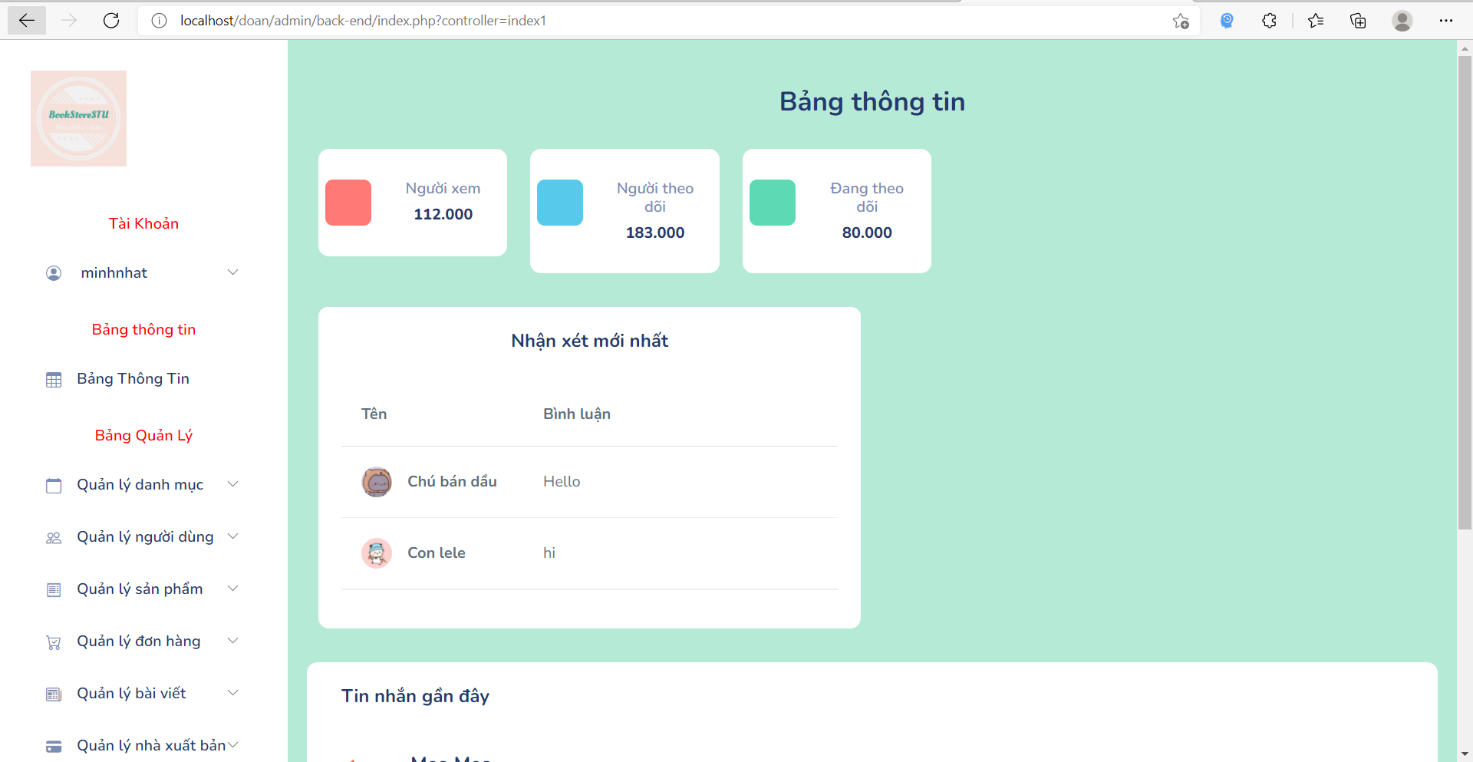

**5.2.2. News – Giao diện quản lý tin tức.**

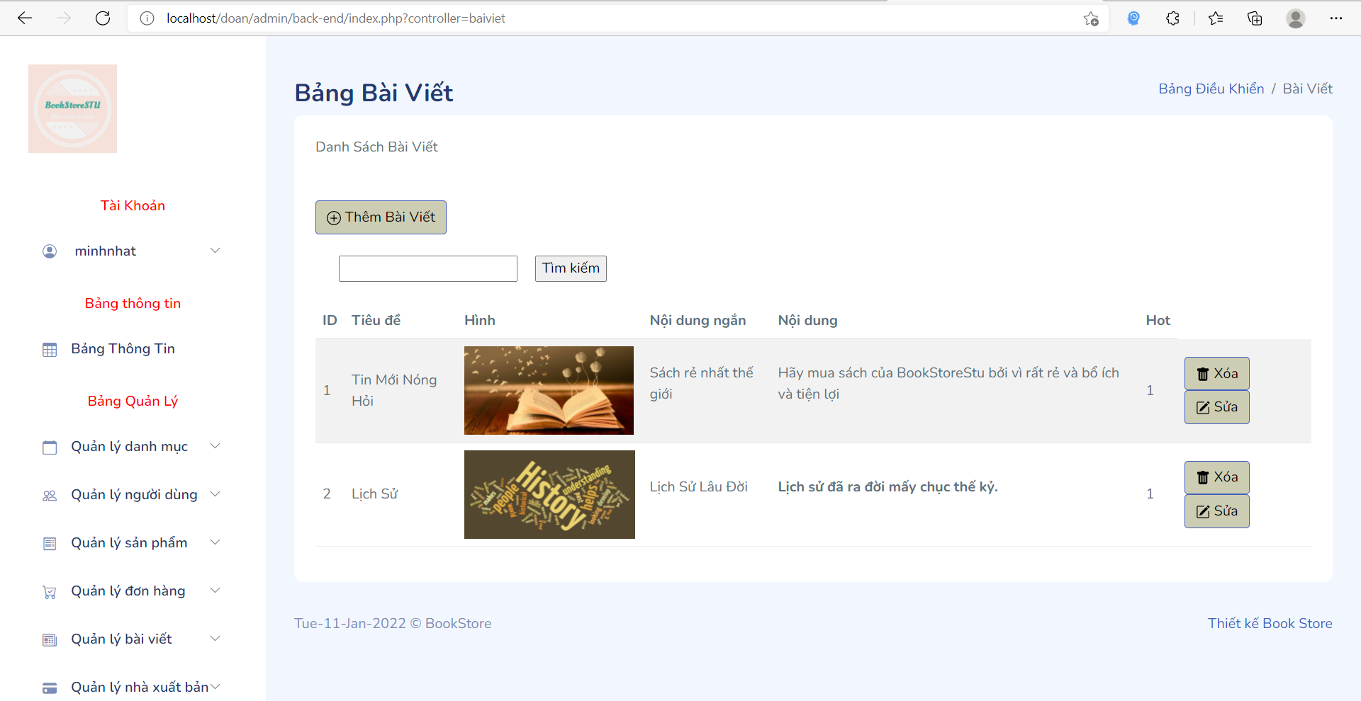

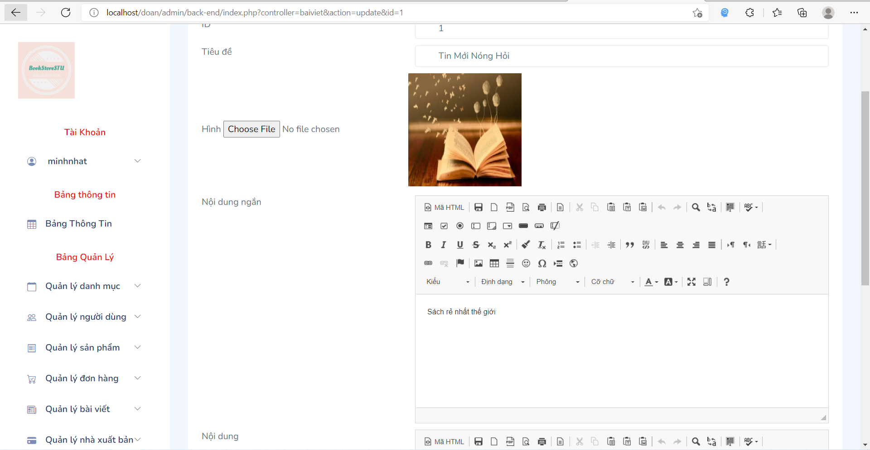

**5.2.3. Category – Giao diện quản lý danh mục**

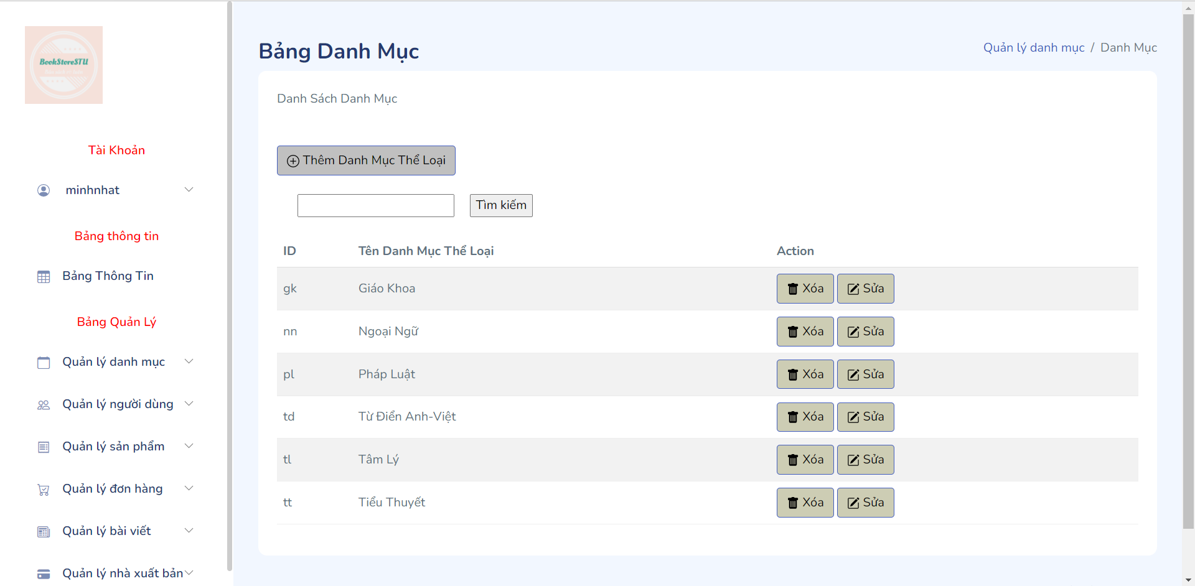

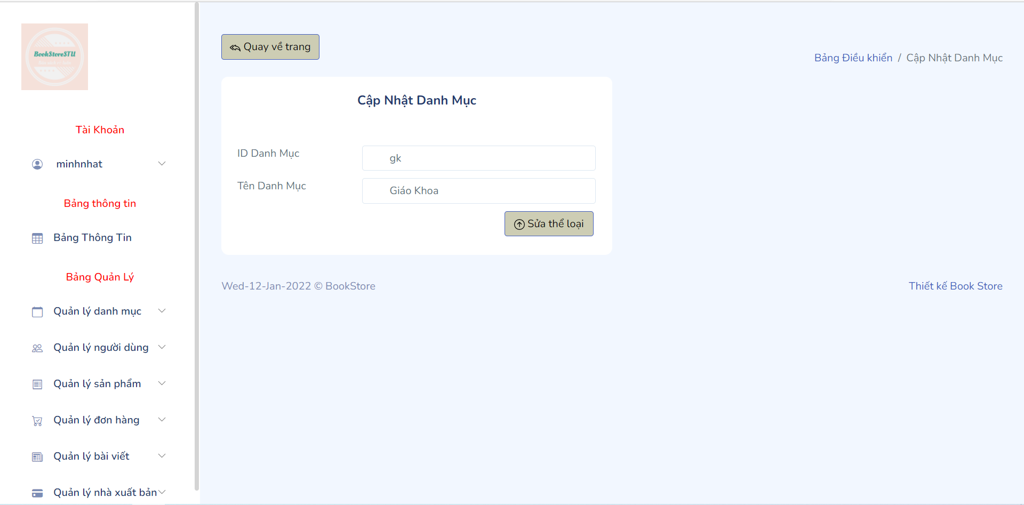

**5.2.4. Book – Giao diện quản lý sản phẩm sách**

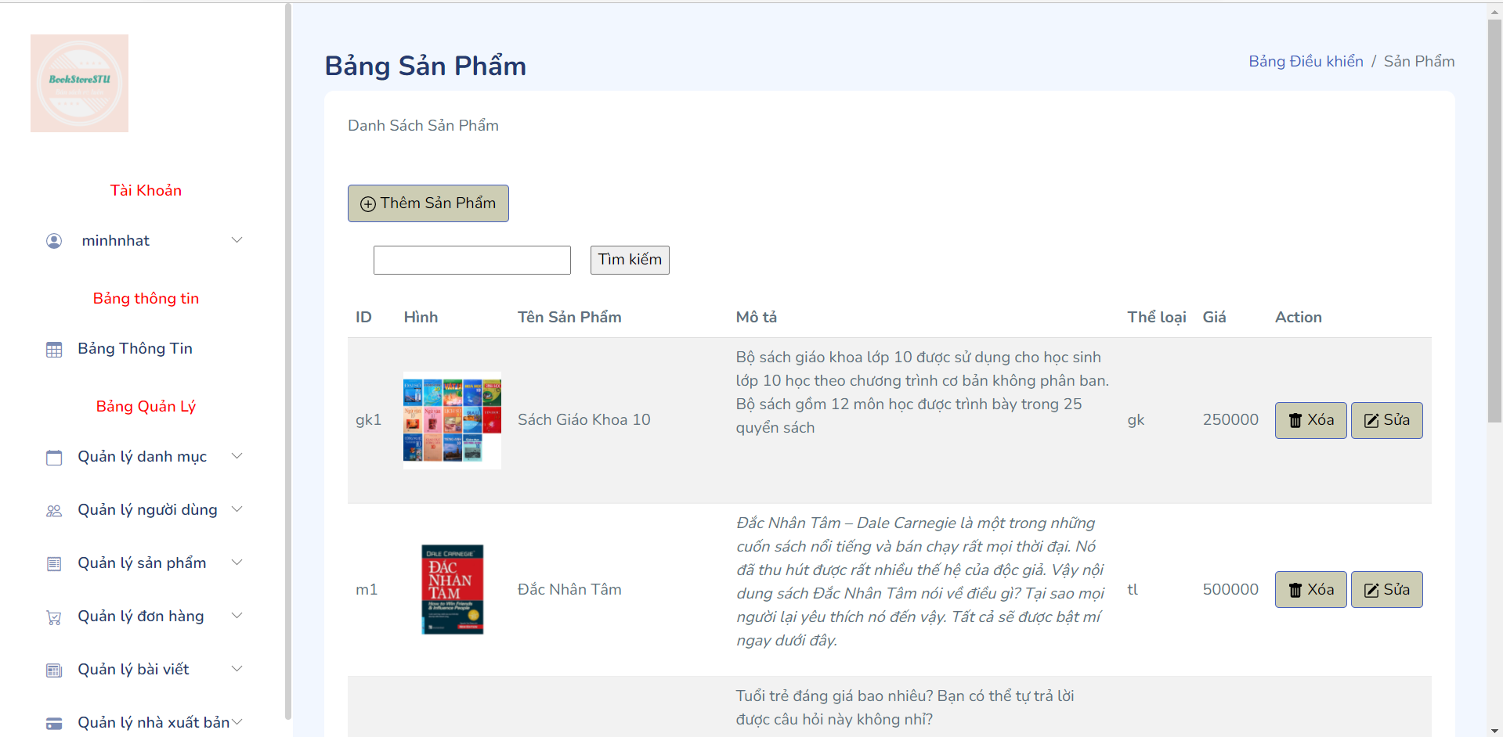

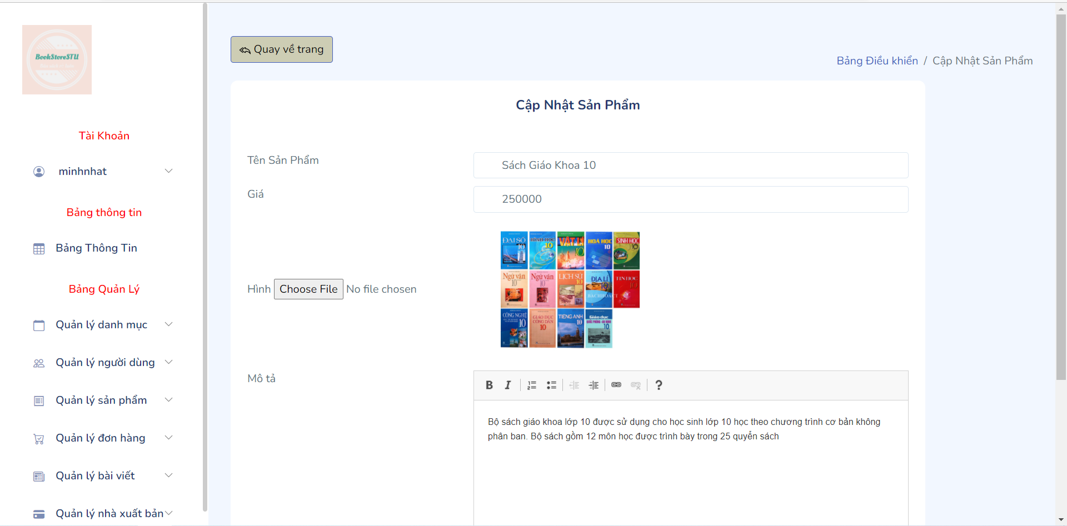

**5.2.5. Order – Giao diện quản lý đơn hàng**

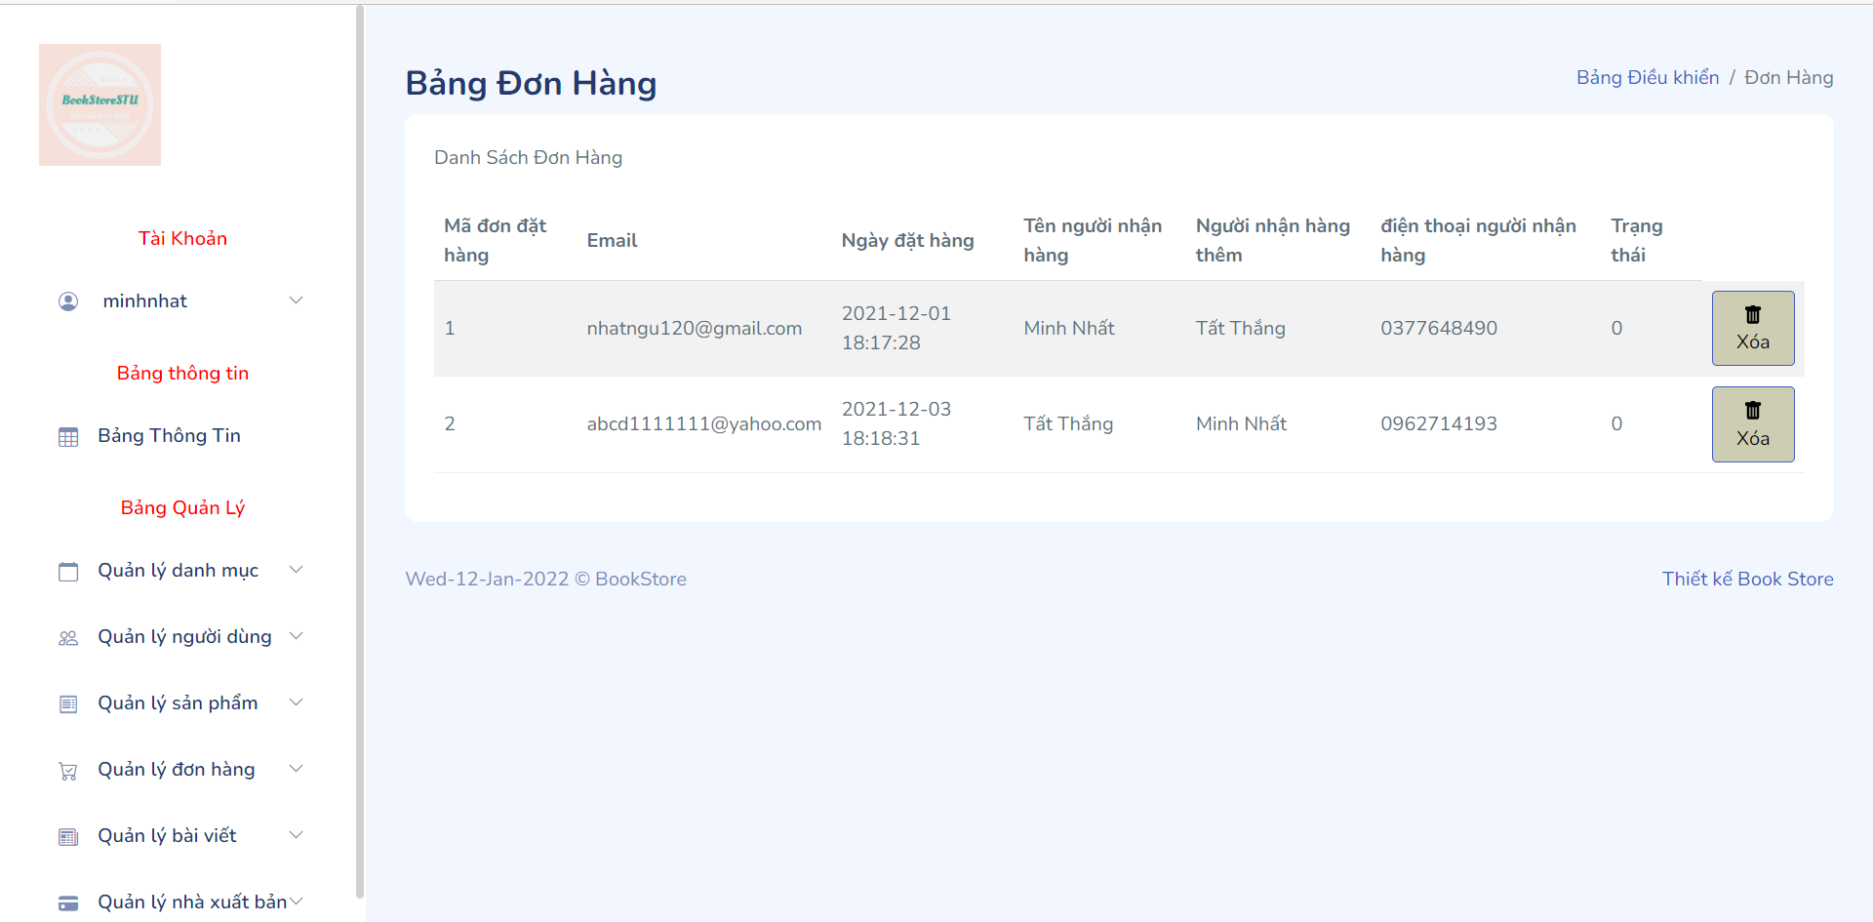

**5.2.6. Publisher – Giao diện quản lý nhà xuất bản**

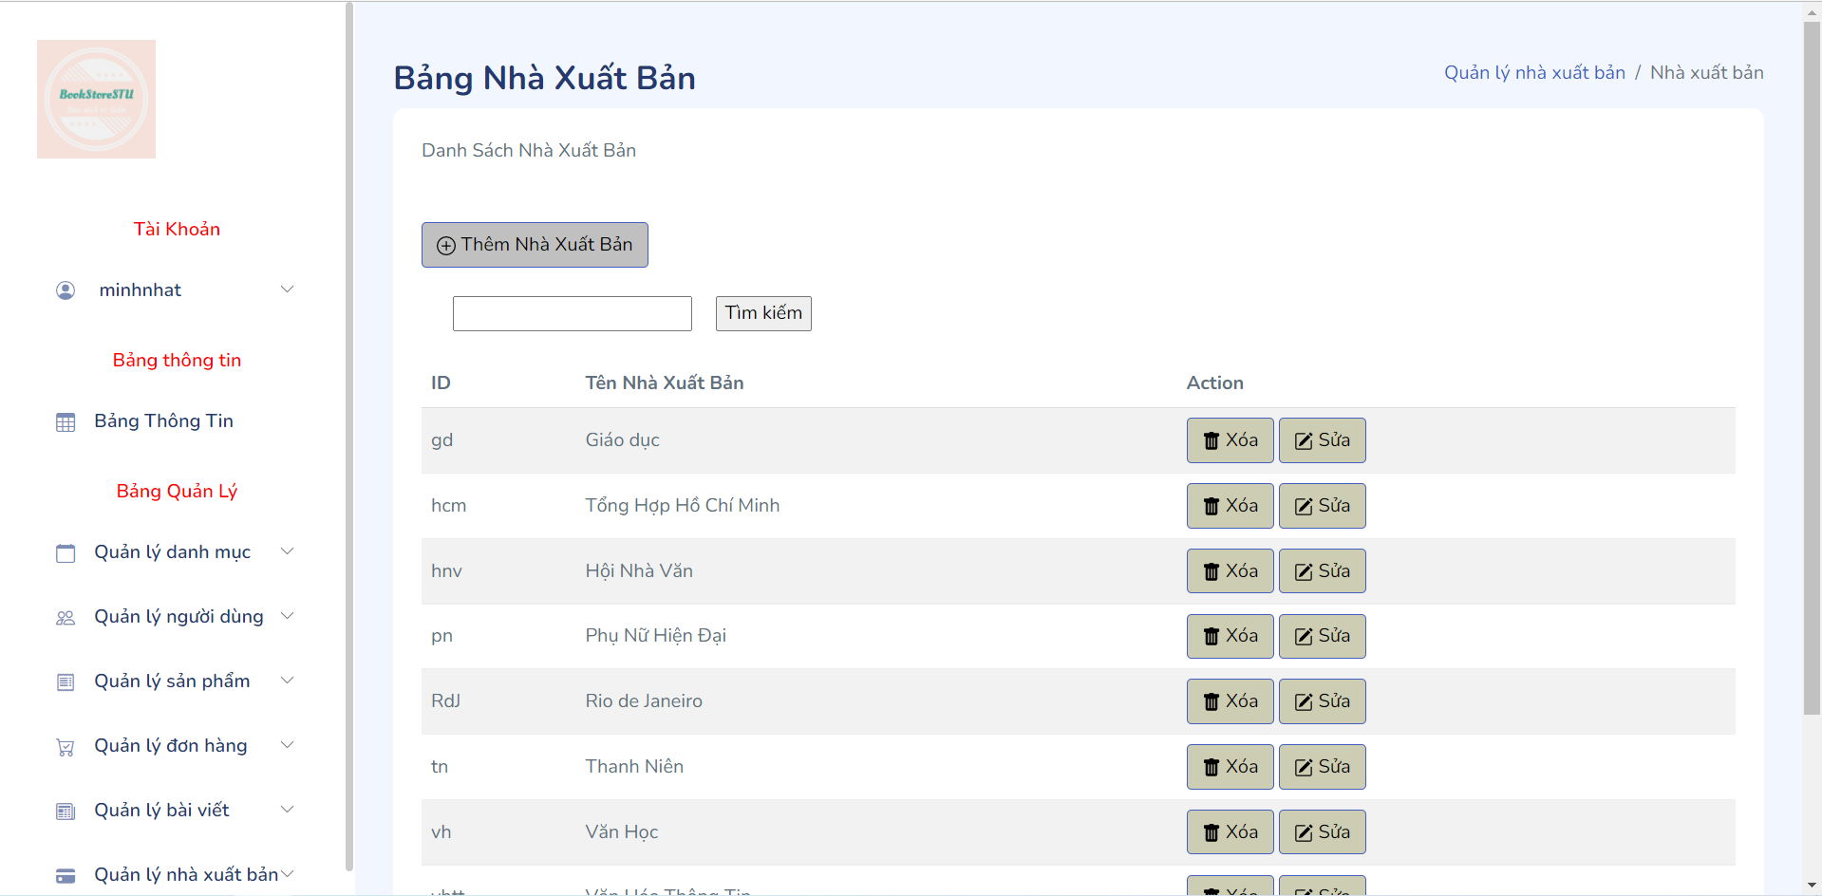

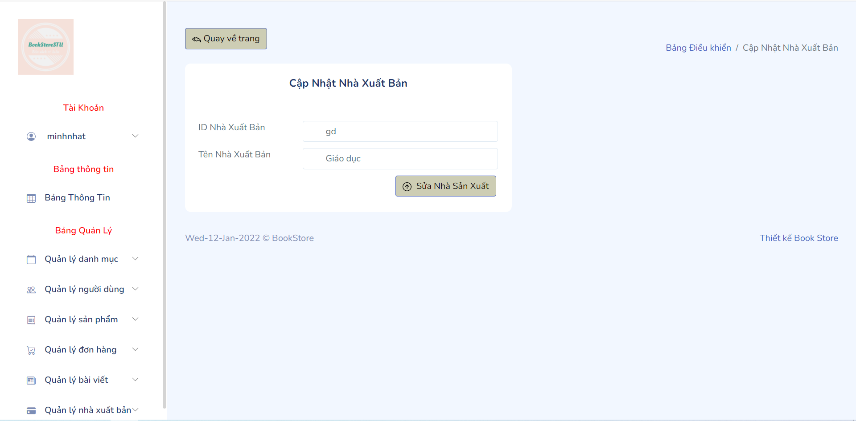

**5.2.7. User – Giao diện quản lý người dùng**

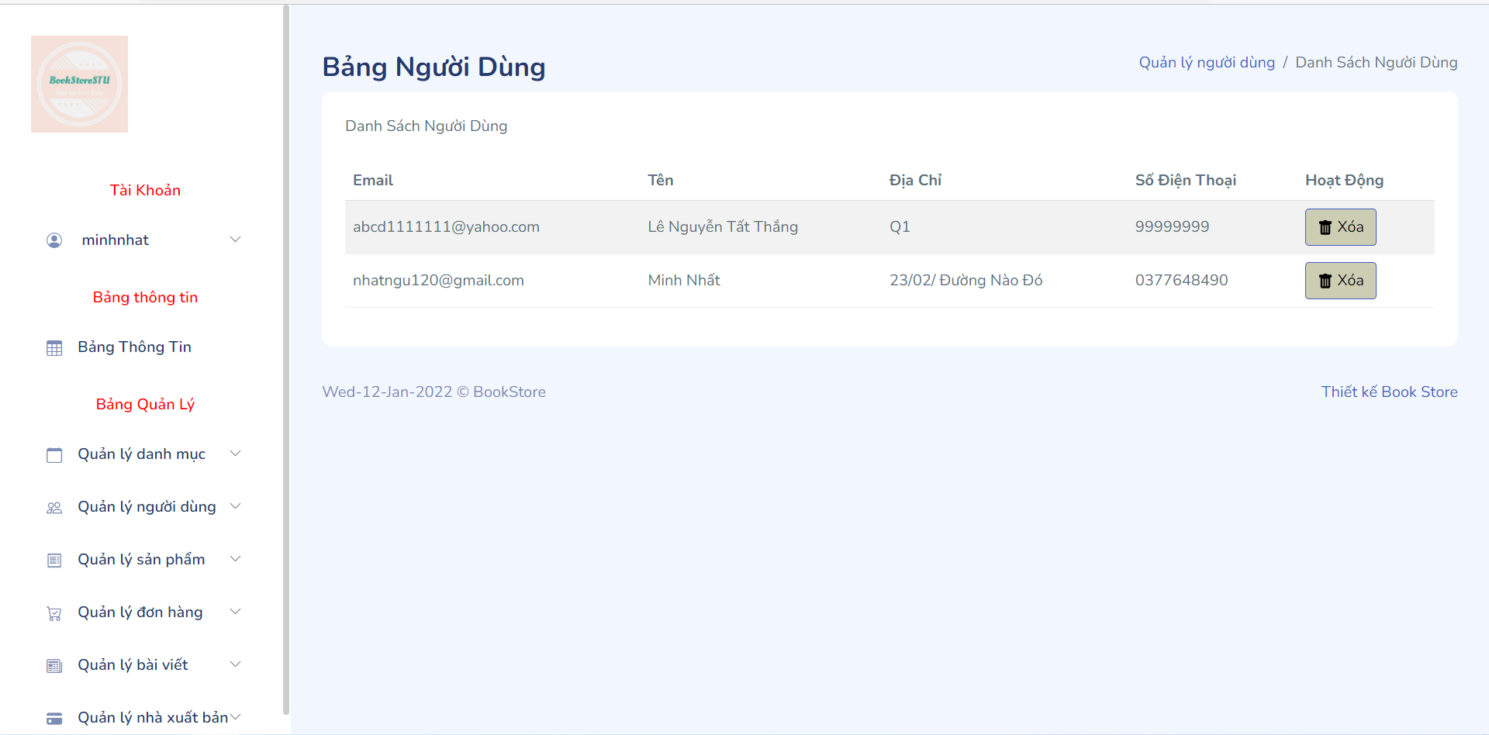

**5.2.8. Login – Giao diện đăng nhập**

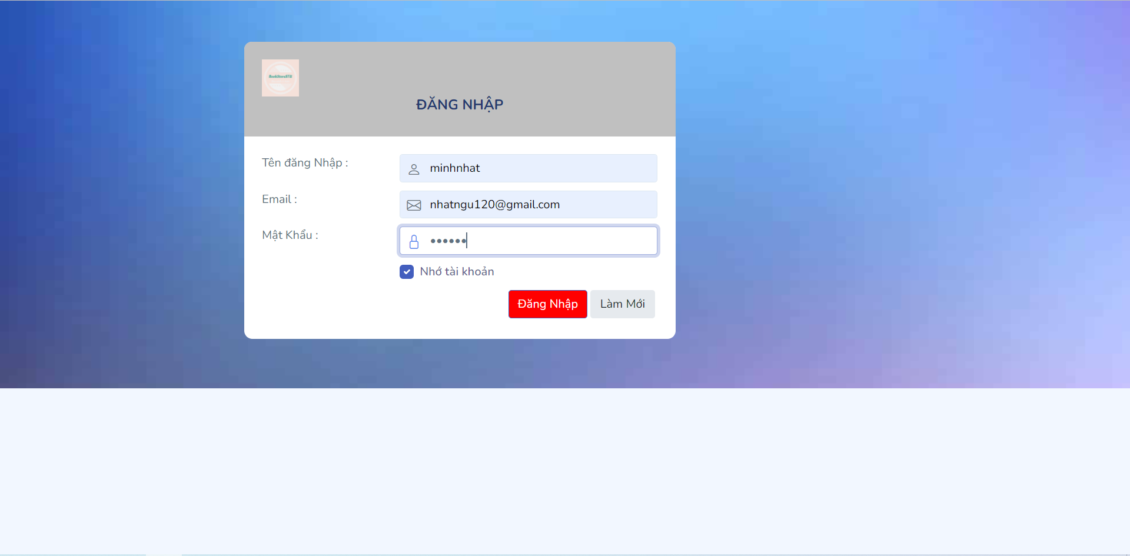

**5.2.9. Logout – Giao diện đăng xuất**

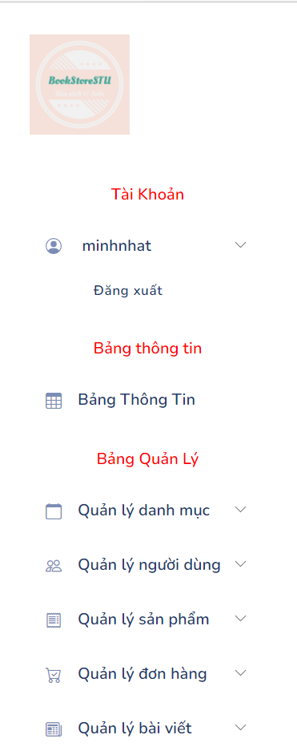

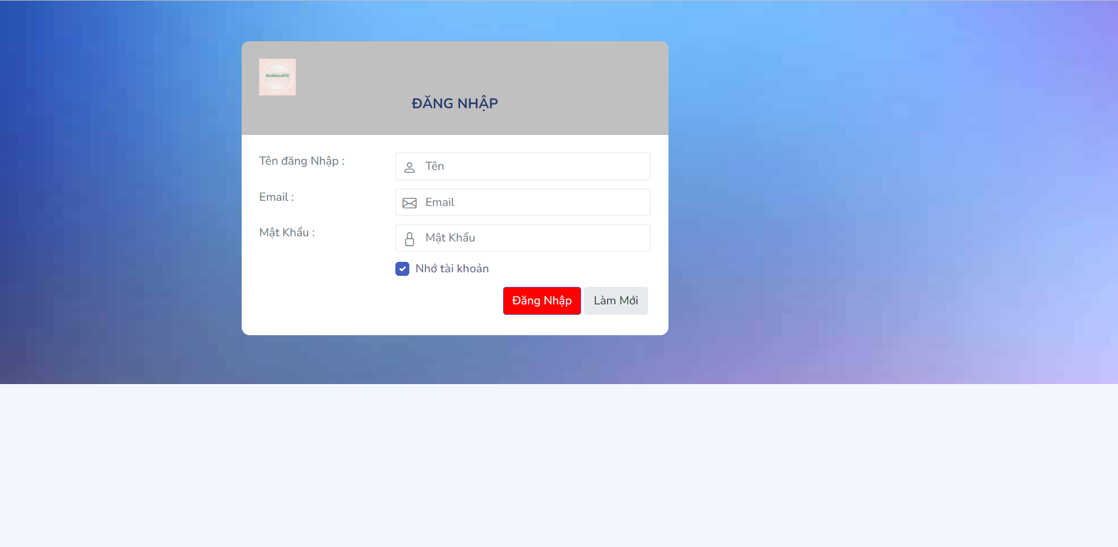

# Chương 6. TỔNG KẾT

**6.1. Các chức năng đạt được.**

**6.1.1. Front-end (User)**

Chức năng tìm kiếm

Chức năng đăng nhập

Chức năng đăng ký

Chức năng thêm giỏ hàng

Chức năng xóa giỏ hàng

Chức năng Thêm hóa đơn, chi tiết hóa đơn

Chức năng sendmail cho khách hàng

**6.1.2. Back-end (Admin)**

Chức năng tìm kiếm sản phẩm

Chức năng thêm, xóa, sửa sản phẩm

Chức năng tìm kiếm bài viết

Chức năng thêm, xóa, sửa bài viết

Chức năng tìm kiếm thể loại

Chức năng thêm, xóa, sửa thể loại

Chức năng xóa người dùng

Chức năng đăng nhập

**6.2. Các chức năng cần hoàn thiện.**

Lập báo cáo.

Phân phối giao hàng.

Đánh giá sản phẩm.